**Waterfall**

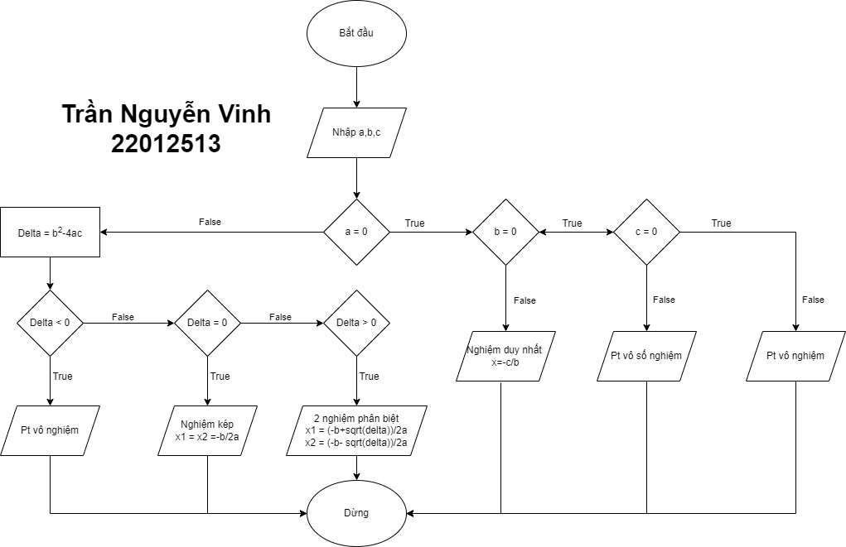Requirement

Nếu a =0

Nếu b = 0

Nếu c = 0

Phương trình có vô số nghiệm

Ngược lại nếu c !=0

Phương trình vô nghiệm

Ngược lại nếu b != 0

Phương trình có nghiệm duy nhất x = -c/b

Ngược lại

Phương trình có 2 nghiệm phân biệt

x1 = (-b + sqrt(delta))/2a

x2 = (-b - sqrt(delta))/2a



**Incremental**

Requirement

Nếu a =0

Nếu b = 0

Nếu c = 0

Phương trình có vô số nghiệm

Ngược lại nếu c !=0

Phương trình vô nghiệm

Ngược lại nếu b != 0

Phương trình có nghiệm duy nhất x = -c/b

Ngược lại

Phương trình có 2 nghiệm phân biệt

x1 = (-b + sqrt(delta))/2a

x2 = (-b - sqrt(delta))/2a

